„Frühling ist jetzt da“ – Ein fröhliches Bewegungslied

Dieses Lied ist während der Frühlingszeit als Begleiter im Morgenkreis gut geeignet. Im offenen und geschlossenen Kreis können unsere Jüngsten eine Bewegungsart ausprobieren, die im Alltag wenig genutzt wird: das Seitwärts-Laufen. Weiter kann das Bewegungslied als täglicher Begleiter im Morgenkreis eingesetzt werden, indem z. B. nach dem Singen gezielt Fragen gestellt werden: „Wo versteckt sich der Frühling?“ „Welche Tiere können wir hören?“ … Auf diese Weise entstehen weitere Sprechanlässe, auf die beispielsweise bei Spaziergängen zurückgegriffen werden kann.

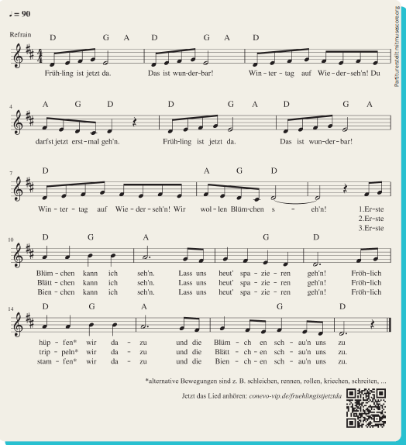
Refrain: Richtungswechsel üben
Die Orientierung und die Bewegung im Raum gehören zu einer wichtigen Entwicklungsaufgabe unserer Jüngsten. Sie können gefördert werden, indem gezielte Richtungswechsel während des Tanzens integriert werden. Zu Beginn des Refrains – d. h. Takt 1–4 – laufen wir in Tanzrichtung nach links. Ab der Mitte des Refrains – also ab Takt 5 – tanzen wir nach rechts. Erfahrungsgemäß gewöhnen sich die Kinder nach 1–2 Abläufen an die Schritte bzw. die Tanzrichtungen.

Strophen: Bewegungen ausprobieren
Im Verlauf der Strophen bewegen Sie sich rhythmisch in Tanzrichtung nach links, wobei das Liedtempo je nach Bewegungsart variieren kann. Wenn die Kinder die Bewegungen der Strophen – also Hüpfen, Trippeln und Stampfen – gut beherrschen, können auch Alternativen ausprobiert werden z. B. Schleichen, Robben oder Tanzen. Beziehen Sie die Kinder bei den genannten Variationen gezielt mit ein: „Welche Bewegungen könnt ihr noch?“ Nehmen Sie die kindlichen Ideen direkt auf und setzen Sie diese gezielt um. An dieser Stelle ist es zudem wichtig, dass vor allem auch einmal die Ideen von jenen Kindern, die etwas ruhiger sind, berücksichtigt werden. Dies stärkt das Selbstwertgefühl des Einzelnen und gleichzeitig auch das Gruppengefühl aller.

